ĐẠI HỌC QUỐC GIA TP. HỒ CHÍ MINH  
  
ĐẠI HỌC KHOA HỌC TỰ NHIÊN

KHOA CÔNG NGHỆ THÔNG TIN  
  
MÔN PHÁT TRIỂN ỨNG DỤNG WEB

BÀI TẬP GIỮA KỲ.

Lê Thanh Trường Vinh. MSSV 1712910.  
Link gitlab: <https://gitlab.com/lethanhtruongvinh99/midtermprojectweb>

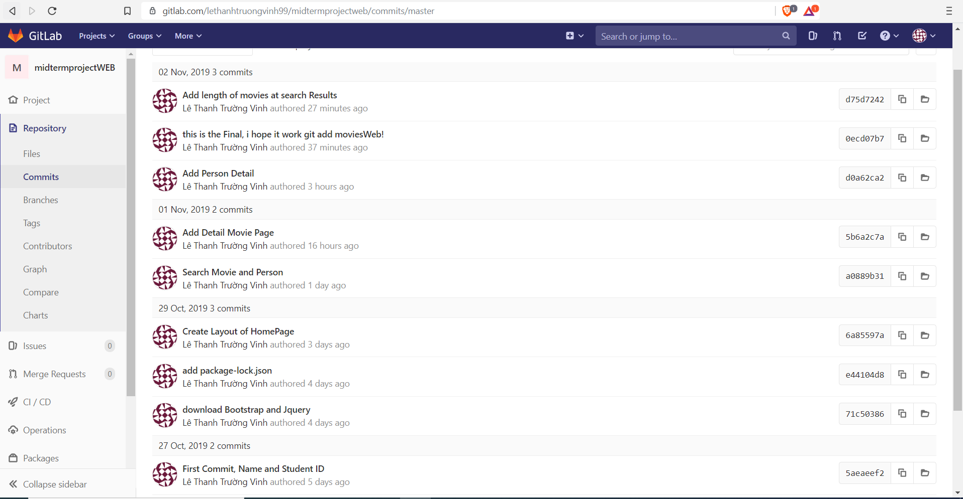

Bảng đánh giá:

|  |  |
| --- | --- |
| **Chức năng** | **Mức điểm** |
| Giao diện cơ bản. | 2 |
| Tìm kiếm theo tên phim. | 1 |
| Tìm kiếm theo tên diễn viên. | 1 |
| Hiển thị thông tin chi tiết của phim. | 2 |
| Xem thông tin chi tiết của diễn viên | 2 |
| Hiển thị review chop him | 1 |
| Có phân trang (search res, actor, director: dùng scroll, danh sách phim trong trang diễn viên) | 1 |